OPRYSKIWACZ WÓZKOWY SPALINOWY 1,4 KM 120 bar MASTERCUT OS60T/25

Parametry
Stan | Nowy
Marka | Master-Cut
Waga produktu z opakowaniem jednostkowym | 39 kg
Zasilanie | spalinowe
Pojemność zbiornika | 60 l
Zasięg rozpylania | 12000 cm
Ciśnienie max | 25 bar
Waga narzędzia | 30 kg
Kod producenta | OS60T/25

OPRYSKIWACZ WÓZKOWY SPALINOWY MASTERCUT OS60T/25
Opryskiwacz taczkowy przeznaczony do prowadzenia zabiegów pielęgnacyjnych w uprawach ogrodniczych, sadowniczych, szkółkarskich.
Swoboda przemieszczania, wygodny transport oraz możliwość prowadzenia prac w miejscach niedostępnych dla ciężkiego sprzętu np. w tunelach foliowych czy na plantacjach o wąskim rozstawie rzędów nasadzeń to największe zalety urządzenia.
Zbiornik opryskiwacza o pojemności 60 litrów. Pompa tłokowa regulowana maksymalnie 25 barów.
Opryskiwacz jest wyposażony w 25 metrowy wąż oraz lancę z regulacją strumienia cieczy.
Taczkowy opryskiwacz ciśnieniowy -specyfikacja:
- Silnik: 2-suw typ Mitsubishi TU26
- Moc silnika: 1,4 KM
- Zasięg cieczy: maksymalny 12 m
- wydajność cieczy: 6-8 l/min
- Pojemność zbiornika: 60 l
- Długość węża w kpl: 25 m
- Waga netto: 30 kg
Wydajny silnik spalinowy; protoplastą jego konstrukcji jest niezawodny silnik japońskiej marki Mitsubishi TU26. Rodzina wysoko wydajnych i trwałych silników dwusuwowych. Dla większego komfortu pracy silnik oparty jest na amortyzatorach niwelujących drgania w trakcie pracy. Rozrusznik wykonany w konstrukcji easy start dla łatwiejszego rozruchu. Wydajny filtr powietrza.
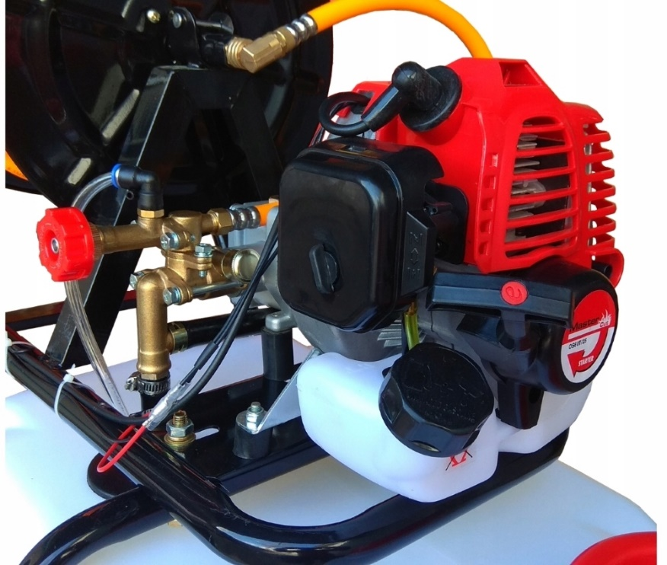
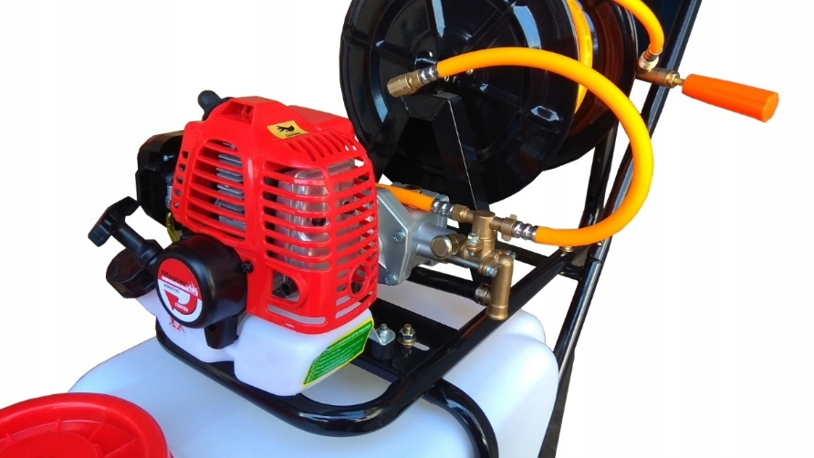
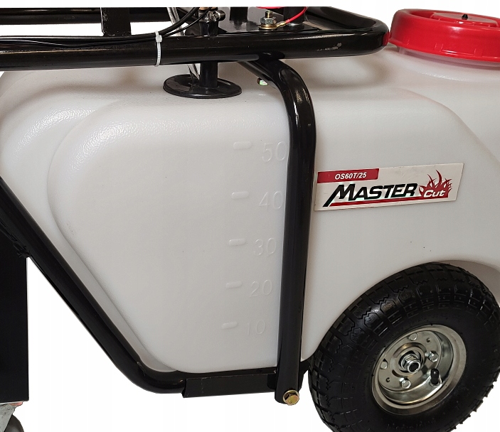

Zbiornik
Zbiornik opryskiwacza wykonany z wytrzymałego tworzywa o zwiększonej grubości ścianek. Ponadto zbiornik oraz wszystkie elementy gumowe, a także plastikowe mają zwiększoną tolerancję na środki chemiczne, które mogą być używane do oprysków, a zwłaszcza środki ochrony roślin.
Zbiornik posada trwałą (nie naklejka, nie farba) podziałkę ilości wody w zbiorniku, do precyzyjnego odmierzania właściwej ilości wody na dany preparat. Po zakończonej pracy zbiornik można łatwo wymyć dzięki otworowi spustowemu, który znajduje się na spodzie/dnie zbiornika.
Opryskiwacz wyposażony w sita filtrujące, zapobiegające przedostaniu się nieczystości do pompy. Jedno sito pod zakrętką zbiornika, a drugie sito wewnątrz przy zbiornika na wężu zasysającym.Cały zbiornik osadzony jest na solidnej metalowej ramie do której przymocowano 4 koła transportowe. Przednie 2 x koło pneumatyczne, które swobodnie znoszą obciążenie nawet przy pełnym zbiorniku. Tylne 2 x pełne koło skrętne o 360 stopi z hamulcem.
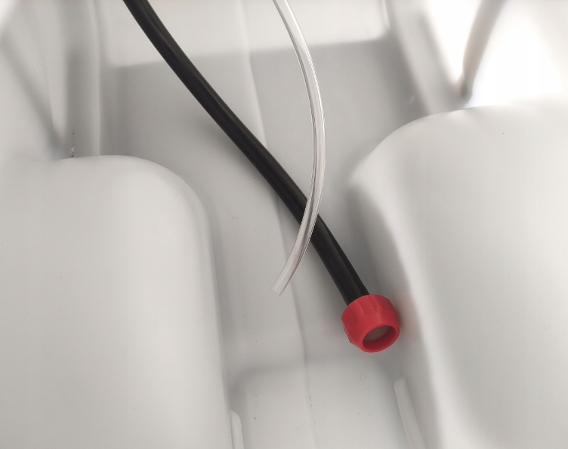
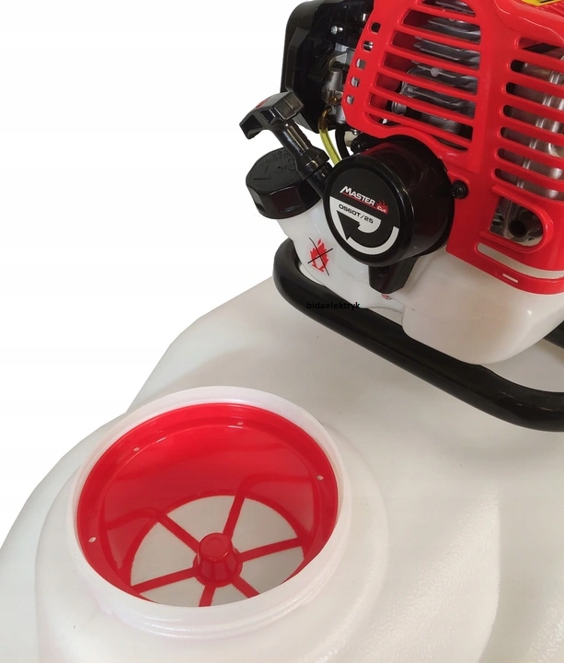
Pompa opryskiwacza wykonana w technologii dedykowanej dla opryskiwaczy spalinowych. Pompa tłokowa w mosiężnej obudowie z możliwością regulacji. Tłoki pracują w kąpieli olejowej. Do długotrwałej poprawnej pracy wykorzystywane jest również smar stały. Wszystkie elementy konserwacyjne są w łatwo dostępnych miejscach. Pompa połączona jest z wężem na metalowym zwijaczu. Na końcu węża zamocowana jest lanca, z możliwością regulacji. Ceramiczna dysza lancy znacząco wydłuża żywotność tego elementu roboczego. Wąż opryskiwacza znosi ciśnienie robocze do 120 bar, czyli o prawie 5 razy więcej niż potrzeb w dedykowanej pompie.

Zawartość.
- opryskiwacz
- wąż ciśnieniowy 25m 120bar
- lanca spryskująca
- pojemnik do sporządzania mieszanki
- podstawowe klucze do montażu
- zestaw zapasowych oringów uszczelniających

